Довідка про роботу зі зверненнями громадян
Державної екологічної інспекції у Сумській області
за І квартал 2024 року

Протягом І кварталу 2024 року до Державної екологічної інспекції у Сумській області надійшло 31 звернення від 53 громадян. З них:
- від громадян поштою надійшло 4 звернень;
- через інші органи, установи, організації надійшло 27 звернень, в т. ч. 11 звернень надійшли через застосунок «Екозагроза».
Згідно класифікації 29 з отриманих звернень є заявами, 2 – скаргами.

У І кварталі 2024 року громадяни скаржилися на порушення вимог законодавства у сфері охорони водних ресурсів, земельних ресурсів, поводження з відходами, атмосферного повітря, зелених насаджень, природно-заповідного фонду та на діяльність посадових осіб Інспекції.

Діаграма 1

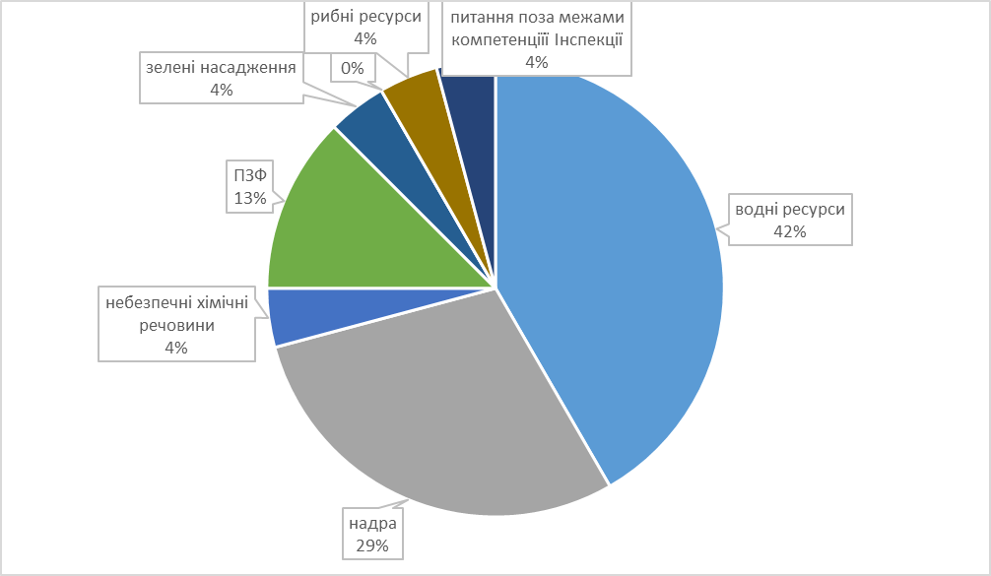

В ході опрацювання звернень знаходили підтвердження зазначені у них факти порушень, зокрема: факт наявності стихійних сміттєзвалищ в с. Ображіївка підтвердився, надана вимога до Шосткинської м.р., підтвердився факт захаращення річки Сумка рослинними залишками та побутовим сміттям, надано вимогу Сумській м.р. на усунення порушень (звернення надійшло через застосунок «Екозагроза»), підтвердився факт зливу неочищених стоків міської каналізації в річку Боромля, посадову особу притягнуто до відповідальності, направлено претензію на відшкодування збитків (звернення надійшло через застосунок «Екозагроза»), факт наявності стихійних сміттєзвалищ в м. Шостка підтвердився, надана вимога до Шосткинської м.р. (звернення надійшло через застосунок «Екозагроза»), факт несанкціонованого викидання відходів в м. Конотоп підтвердився, надана вимога до Шосткинської м.р. (звернення надійшло через застосунок «Екозагроза»), факт виявлення мазуту у р. Псел підтвердився, матеріали для розгляду та внесення відомостей до ЄРДР передано до правоохоронних органів.
Загалом за І квартал 2024 року Інспекцією опрацьовано 27 звернень, результати розгляду яких такі:
- 13 – вирішено позитивно;
- 10 – відмовлено у задоволенні (через відсутність підстав для проведення заходів державного нагляду (контролю) та через неотримання погодження на проведення позапланового заходу);
- 1 – дано роз’яснення;
- 2 – перенаправлено за належністю;
- 1 – повернуто авторам відповідно до статей 5 і 7 Закону України «Про звернення громадян»;
Станом на 05.04.2024 на розгляді та на контролі в Інспекції залишається 4 звернення, отриманих у І кварталі 2024 року, термін опрацювання яких ще не завершився.
Усі звернення опрацьовані з дотриманням встановлених термінів.

Крім того, протягом І кварталу 2024 року на Гарячу лінію Інспекції надійшло 13 звернень громадян, 10 з них станом на 04.04.2024 р. відпрацьовані без порушень термінів (6 – вирішено позитивно, 4 – відмовлено у задоволенні). 3 звернення, термін опрацювання яких ще не сплив, перебувають на розгляді.

